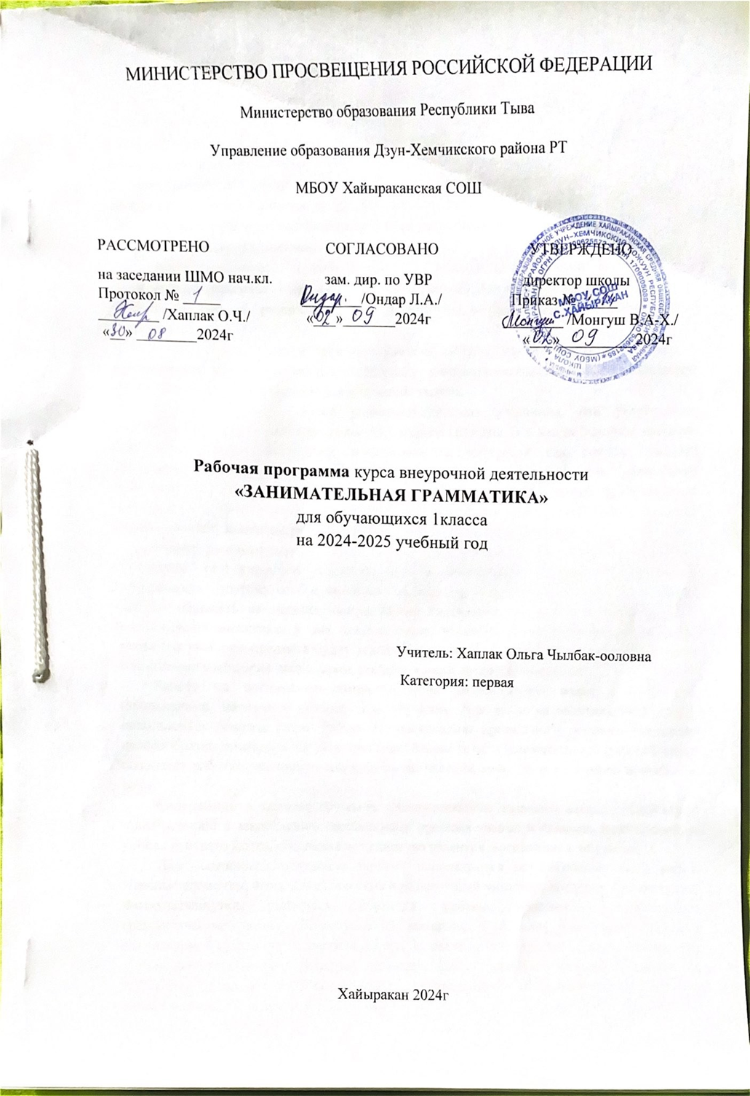

Пояснительная записка
Успешное овладение знаниями в начальных классах общеобразовательной школы невозможно без интереса детей к учебе. Основной формой обучения в школе является урок. Строгие рамки урока и насыщенность программы не всегда позволяют ответить на вопросы детей, показать им богатство русского языка, раскрыть многие его “тайны”. В этом случае на помощь приходит факультативный курс «Занимательный русский язык», являющийся закономерным продолжением урока, его дополнением. Программа курса составлена в соответствии с требованиями Федерального государственного образовательного стандарта начального общего образования.
Включение элементов занимательности является обязательным для занятий с младшими школьниками. Вместе с тем широкое привлечение игровых элементов не должно снижать обучающей, развивающей, воспитывающей роли занятий по “Занимательной грамматике”.
В отборе материала к занятиям учитель должен ориентироваться на связи с программным материалом по русскому языку, учитывая необходимость осуществления преемственности между начальным и средним звеном.
Программа данного курса позволяет показать учащимся, как увлекателен, разнообразен, неисчерпаем мир слова, мир русской грамоты. Это имеет большое значение для формирования подлинных познавательных интересов как основы учебной деятельности. В процессе изучения грамматики школьники могут увидеть “волшебство знакомых слов”; понять, что обычные слова достойны изучения и внимания. Воспитание интереса к «Занимательному русскому языку» должно пробуждать у учащихся стремление расширять свои знания по русскому языку, совершенствовать свою речь.
Знание русского языка создает условия для успешного усвоения всех учебных предметов. Без хорошего владения, словом невозможна никакая познавательная деятельность. Поэтому особое внимание на занятиях «Занимательного русского языка» следует обращать на задания, направленные на развитие устной и письменной речи учащихся, на воспитание у них чувства языка. Воспитательные возможности русского языка как учебного предмета будут реализованы в большей мере, если усилить работу по воспитанию у младших школьников этических норм речевого поведения.
Работу по воспитанию этики общения целесообразно вести с младшими школьниками, начиная с первого года обучения. Для этого на занятиях необходимо использовать ролевые игры. Работу по воспитанию правильного речевого поведения целесообразно проводить на всех занятиях. Кроме того, «Занимательный русский язык» позволяет работать не только над фонемами, частями речи, но и развитием правильной речи.
Содержание и методы обучения «Занимательного русского языка» содействуют приобретению и закреплению школьниками прочных знаний и навыков, полученных на уроках русского языка, обеспечивают единство развития, воспитания и обучения.
Для успешного проведения занятий используются разнообразные виды работ. Игровые элементы, игры, дидактический и раздаточный материал, пословицы и поговорки. Физкультминутки, рифмовки, считалки, ребусы, кроссворды, головоломки, грамматические сказки. Дидактический материал в большинстве своем дается в стихотворной форме, что способствует его более легкому усвоению и запоминанию. Все это открывает для детей прекрасный мир слова, учит их любить и чувствовать родной язык.
Необходимость разработанного нами факультативного курса заключается в желании детей узнать нечто новое о русском языке.
Цель и задачи курса.
Цель курса: расширить, углубить и закрепить у младших школьников знания по русскому языку, показать учащимся, что грамматика не свод скучных и трудных правил для запоминания, а увлекательное путешествие по русскому языку на разных ступенях обучения.
Задачи курса:
Обучающие:
- развитие интереса к русскому языку как к учебному предмету;
- приобретение знаний, умений, навыков по грамматике русского языка;
- пробуждение потребности у учащихся к самостоятельной работе над познанием родного языка;
- развитие мотивации к изучению русского языка;
- развитие творчества и обогащение словарного запаса;
- совершенствование общего языкового развития учащихся;
- углубление и расширение знаний и представлений о литературном языке.
Воспитывающие:
- воспитание культуры обращения с книгой;
- формирование и развитие у учащихся разносторонних интересов, культуры мышления.
Развивающие:
- развивать смекалку и сообразительность;
- приобщение школьников к самостоятельной исследовательской работе;
- развивать умение пользоваться разнообразными словарями;
- учить организации личной и коллективной деятельности в работе с книгой.
III. Особенности программы «Занимательный русский язык»
1кл. «Путешествия по Стране Слов»
Организация деятельности младших школьников на занятиях основывается на следующих принципах:
- занимательность;
- научность;
- сознательность и активность;
- наглядность;
- доступность;
- связь теории с практикой;
- индивидуальный подход к учащимся.
Факультативный курс позволяет наиболее успешно применять индивидуальный подход к каждому школьнику с учётом его способностей, более полно удовлетворять познавательные и жизненные интересы учащихся. В отличие от классных занятий, на внеклассных учащиеся мало пишут и много говорят.
IV. Формы проведения занятий
- лекции;
- практические занятия с элементами игр и игровых элементов, дидактических и раздаточных материалов, пословиц и поговорок, считалок, рифмовок, ребусов, кроссвордов, головоломок, сказок.
- анализ и просмотр текстов;
- самостоятельная работа (индивидуальная и групповая) по работе с разнообразными словарями;
Интерес учащихся поддерживается внесением творческого элемента в занятия: самостоятельное составление кроссвордов, шарад, ребусов.
В каждом занятии прослеживаются три части:
- игровая;
- теоретическая;
- практическая.
Основные методы и технологии
- технология разноуровневого обучения;
- развивающее обучение;
- технология обучения в сотрудничестве;
- коммуникативная технология.
Выбор технологий и методик обусловлен необходимостью дифференциации и индивидуализации обучения в целях развития универсальных учебных действий и личностных качеств школьника.
Описание места курса в учебном плане
Программа рассчитана на 4 года. Занятия проводятся 1 раз в неделю по 35 минут (в 1 классе), по 45 минут в 2-4 классах. Курс изучения программы рассчитан на учащихся 1–4-х классов.
VI. Планируемые результаты.
1-й класс
Личностные результаты:
- осознавать роль языка и речи в жизни людей;
- эмоционально «проживать» текст, выражать свои эмоции;
- понимать эмоции других людей, сочувствовать, сопереживать;
- выказывать своё отношение к героям прочитанных произведений, к их поступкам.
Метапредметные результаты
Регулятивные УУД:
- определять и формулировать цель деятельности с помощью учителя;
- учиться высказывать своё предположение (версию) на основе работы с материалом;
- учиться работать по предложенному учителем плану
Познавательные УУД:
- находить ответы на вопросы в тексте, иллюстрациях;
- делать выводы в результате совместной работы класса и учителя;
Коммуникативные УУД:
- оформлять свои мысли в устной и письменной форме (на уровне предложения или небольшого текста);
- слушать и понимать речь других;
- учиться работать в паре, группе; выполнять различные роли (лидера, исполнителя).
2-й класс
Личностные результаты:
- осознавать роль языка и речи в жизни людей;
- эмоционально «проживать» текст, выражать свои эмоции;
- понимать эмоции других людей, сочувствовать, сопереживать;
- обращать внимание на особенности устных и письменных высказываний других людей (интонацию, темп, тон речи; выбор слов и знаков препинания: точка или многоточие, точка или восклицательный знак).
Метапредметные результаты
Регулятивные УУД:
- определять и формулировать цель деятельности с помощью учителя;
- учиться высказывать своё предположение (версию) на основе работы с материалом;
- учиться работать по предложенному учителем плану
Познавательные УУД:
- находить ответы на вопросы в тексте, иллюстрациях;
- делать выводы в результате совместной работы класса и учителя;
- преобразовывать информацию из одной формы в другую: подробно пересказывать небольшие тексты.
Коммуникативные УУД:
- оформлять свои мысли в устной и письменной форме (на уровне предложения или небольшого текста);
- слушать и понимать речь других; пользоваться приёмами слушания: фиксировать тему (заголовок), ключевые слова;
- выразительно читать и пересказывать текст;
- договариваться с одноклассниками совместно с учителем о правилах поведения и общения оценки и самооценки и следовать им;
- учиться работать в паре, группе; выполнять различные роли (лидера, исполнителя).
3-4-й классы
Личностные результаты
- эмоциональность; умение осознавать и определять (называть) свои эмоции;
- эмпатия – умение осознавать и определять эмоции других людей; сочувствовать другим людям, сопереживать;
- чувство прекрасного – умение чувствовать красоту и выразительность речи, стремиться к совершенствованию собственной речи;
- любовь и уважение к Отечеству, его языку, культуре;
- интерес к чтению, к ведению диалога с автором текста; потребность в чтении;
- интерес к письму, к созданию собственных текстов, к письменной форме общения;
- интерес к изучению языка;
- осознание ответственности за произнесённое и написанное слово.
Метапредметные результаты
Регулятивные УУД:
- самостоятельно формулировать тему и цели урока;
- составлять план решения учебной проблемы совместно с учителем;
- работать по плану, сверяя свои действия с целью, корректировать свою деятельность;
- в диалоге с учителем вырабатывать критерии оценки и определять степень успешности своей работы и работы других в соответствии с этими критериями.
Познавательные УУД:
- перерабатывать и преобразовывать информацию из одной формы в другую (составлять план, таблицу, схему);
- пользоваться словарями, справочниками;
- осуществлять анализ и синтез;
- устанавливать причинно-следственные связи;
- строить рассуждения;
Коммуникативные УУД:
- адекватно использовать речевые средства для решения различных коммуникативных задач; владеть монологической и диалогической формами речи.
- высказывать и обосновывать свою точку зрения;
- слушать и слышать других, пытаться принимать иную точку зрения, быть готовым корректировать свою точку зрения;
- договариваться и приходить к общему решению в совместной деятельности;
- задавать вопросы.

1-й класс «Занимательный русский язык»
Тематическое планирование (33 часа)
№  п/п | Тема занятия | Дата
№  п/п | Тема занятия | по плану | по факту
1. | Речь устная и письменная. | 03.09.24
2. | Что такое слово? | 10.09.24
3. | В мире звуков. | 17.09.24
4. | Игротека. | 24.09.24
5. | Звуки и буквы – не одно и то же. | 01.10.24
6. | Что такое метаграммы? | 08.10.24
7. | Жили-были гласные и согласные. | 15.10.24
8. | Игротека. | 22.10.24
9. | Волшебник Ударение. | 05.11.24
10. | Такие разные согласные. | 12.11.24
11. | Игротека. | 19.11.24
12. | Русские народные загадки. | 26.11.24
13. | Зачем шипят шипящие? | 03.12.24
14. | Познакомьтесь: алфавит! | 10.12.24
15. | Игротека. | 17.12.24
16. | Здравствуй, пословица! | 24.12.24
17. | Поговорим о предложении. | 14.01.25
18. | Ещё немного о предложении. | 21.01.25
19. | Игротека. | 28.01.25
20. | Знакомимся с анаграммами. | 04.02.25
21. | Что такое текст? | 11.02.25
22. | Что мы пишем с большой буквы? | 18.02.25
23. | Игротека. | 25.02.25
24. | О безударных гласных. | 04.03.25
25. | О парных звонких и глухих согласных. | 11.03.25
26. | Слова – приятели. | 18.03.25
27. | Игротека. | 01.04.25
28. | Слова – неприятели. | 08.04.25
29. | Волшебное слово предлог. | 15.04.25
30. | Что за зверь такой – фразеологизм? | 22.04.25
31. | Игротека. | 29.04.25
32. | Учимся различать слова разных частей речи. | 06.05.25
33. | Повторяем, повторяем… | 13.05.25
Итого 33 часа

Содержание занятий.
Тема 1. Речь устная и письменная. (1ч.)
Зачем людям нужна речь? Что такое речь устная. Что такое речь письменная.
Тема 2. Что такое слово? (1ч.)
Слово – это название предметов, явлений, действий и т.д. Знакомство с ребусом.
Тема3. В мире звуков. (1ч.)
Уточнение представления детей о звуках. Понятия «Фонетика», «фонема», «фонематический слух». Тема 4. Игротека. (1ч.)
Формулировка смыслового значения слова. Понятие «рифма».
Тема 5. Звуки и буквы – не одно и то же. (1 ч.)
В чём заключается различие между звуками и буквами.
Тема 6. Что такое метаграммы? (1ч.)
Знакомство с метаграммами. Разгадывание метаграмм.
Тема 7. Жили-были гласные и согласные. (1ч.)
Как с жанром устного народного творчества. Выделение свойств и признаков загаданного предмета. гласных звуков и букв от согласных. Упражнение в определении в слове гласных и согласных букв
Тема 8. Игротека. (1ч.)
Повторение: буквы и звуки; буквы и звуки гласные и согласные. Разгадывание метаграмм.
Тема 9. О шипящих согласных Волшебник Ударение. (1 ч.)
Роль ударения в слове. Понятие «омограф».
Тема 10. Такие разные согласные. (1ч.)
Способы отличия твёрдых согласных звуков от мягких. Парные и непарные звонкие и глухие согласные.
Тема 11. Игротека. (1ч.)
Поиск омографов в предложениях. Определение ударного слога в слове. Упражнение в умении различать гласные и согласные, Согласные по звонкости-глухости, твёрдости-мягкости. Решение метаграмм. Рифмование слов.
Тема 12. Русские народные загадки. (1ч.)
Знакомство с загадкой как с жанром устного народного творчества. Выделение свойств и признаков загаданного предмета.
Тема 13. Зачем шипят шипящие? (1ч.)
Уточнение знаний о шипящих согласных. Знакомство с понятием «пантомима».
Тема 14. Познакомьтесь: алфавит! (1ч.)
Обобщение знаний учащихся об алфавите. Упражнение в правильном назывании букв и звуков.
Тема 15. Игротека. (1ч.)
Разгадывание русских народных загадок. Упражнение в произнесении скороговорок. Запись слов в алфавитном порядке.
Тема 16. Привет, пословица! (1ч.)
Упражнение в умении составлять рассказ по серии картинок. Упражнения в выявлении скрытого смысла пословицы.
Тема 17. Поговорим о предложении. (1ч.)
Разновидности предложений по цели высказывания (повествовательные, вопросительные, побудительные). Упражнение в умении различать данные предложения, приводить примеры.
Тема 18. Ещё немного о предложении. (1 ч.)
Разновидности предложений по интонации. Упражнение в умении различать данные предложения, произносить с соответствующей интонацией.
Тема 19. Игротека. (1 ч.)
Понятие «шарада». Упражнение в умении разгадывать шарады. Подбор пословицы к тексту.
Тема 20. Знакомимся с анаграммами. (1ч.)
Понятие «анаграмма». Упражнение в умении разгадывать анаграммы.
Тема 21. Что такое текст? (1 ч.).
Уточнение знаний учащихся о тексте. Упражнение в умении составлять рассказ по серии картинок, определять тему и основную мысль текста.
Тема 22. Что мы пишем с большой буквы? (1 ч.)
Правила написания заглавной буквы. Упражнение в умении писать с заглавной буквы имена собственные.
Тема 23. Игротека. (1ч.)
Разгадывание анаграмм. Придумывание анаграмм к данным словам. Определение темы и основной мысли текста. Упражнение в написании имён собственных с заглавной буквы.
Тема 24. О безударных гласных. (1ч.)
Уточнение знаний учащихся о безударных гласных в корне, требующих проверки, и о способе их проверки. Упражнение в умении подбирать проверочные слова, исправлять допущенные ошибки.
Тема 25. О парных звонких и глухих согласных. (1ч.)
Уточнение знаний учащихся о правописании парных согласных в словах. Упражнение в умении подбирать проверочные слова.
Тема 26. Слова-приятели. (1ч.)
Знакомство с понятием «синоним». Упражнение в умении подбирать синонимы к данным словам, находить среди слов синонимические пары.
Тема 27. Игротека. (1ч.)
Упражнение в написании безударных гласных и парных согласных в корне, нахождении среди группы слов синонимов, подборе синонима к данному слову.
Тема 28. Слова-неприятели. (1ч.).
Знакомство с понятием «антоним». Упражнение в умении подбирать антонимы к словам, находить антонимичные пары в группе слов.
Тема 29. Волшебное слово предлог. (1 ч.)
Знакомство с предлогами. Упражнение в умении подбирать подходящие по смыслу предлоги, писать их раздельно со следующим словом.
Тема 30. Что за зверь такой – фразеологизм? (1 ч.)
Знакомство с фразеологизмами и их значениями. Упражнение в умении подбирать к ситуации соответствующий фразеологизм.
Тема 31. Игротека. (1ч.)
Понятие «омоним». Упражнение в умении различать синонимы, антонимы, омонимы, вставлять в предложение подходящие по смыслу предлоги, соотносить фразеологизмы и их значения.
Тема 32. Учимся различать слова разных частей речи. (1ч.)
Упражнение в умении различать слова разных частей речи.
Тема 33. Повторяем, повторяем... (1ч.)
Упражнение в умении переводить звуковую запись слова в буквенную, называть тему и основную мысль текста, придумывать анаграммы к данным словам, определять смысл пословиц, разгадывать русские народные загадки.

Основные требования к знаниям и умениям
учащихся к концу 1-го класса
Обучающиеся должны знать:
Отличие звука от буквы (звуки слышим, произносим, а буквы пишем и видим).
Признаки гласных и согласных звуков.
Буквы русского алфавита.
Родственные слова.
Антонимы, многозначные слова.
Системные связи слов.
Обучающиеся должны уметь:
Правильно произносить звуки, выделять звуки в слове, выполнять звукобуквенный анализ слов.
Распознавать твердые и мягкие, звонкие и глухие согласные звуки в словах.
Делить слова на слоги.
Подбирать родственные слова.
Объединять слова в группы.
Проверять и правильно писать слова с безударной гласной в корне слова, с парными звонкими и глухими согласными в корне слова и в конце.
Составлять текст по вопросам учителя.
Работать со словарями.
Отгадывать загадки, ребусы, головоломки, шарады.

СПИСОК ЛИТЕРАТУРЫ:
- Волина В. В. Веселая грамматика. М.: Знание, 1995 г.
- Волина В. В. Занимательное азбуковедение. М.: Просвещение, 1991 г.
- Волина В. В. Русский язык. Учимся играя. Екатеринбург ТОО. Издательство “АРГО”, 1996
- Волина В. В. Русский язык в рассказах, сказках, стихах. Москва “АСТ”, 1996 г.
- ВСЁ ОБО ВСЁМ, популярная энциклопедия для детей. – М.: АСТ, 1996.
- Граник Г. Г., Бондаренко С. М., Концевая Л. А. Секреты орфографии. Москва “Просвещение”, 1991 г.
- Занимательная грамматика. Сост. Бурлака Е. Г., Прокопенко И. Н. Донецк. ПКФ “БАО”, 1997 г.
- Журналы: “Начальная школа”, “Веселые картинки”, “Мурзилка”.
- Канакина В. П. Работа над трудными словами в начальных классах. Москва “Просвещение”, 1991 г.
- Левушкина О. Н. Словарная работа в начальных классах. (1-4) Москва “ВЛАДОС”, 2003 г.
- Любимцев В.В. Знаешь ли ты? – М.: Дрофа, 1995.
- Маршак С. Веселая азбука. Веселый счет. Ростов-на-Дону кн. изд-во, 1991 г.
- Одинцов В. В. Школьный словарь иностранных слов /под ред. В. В. Иванова- М : Просвещение 1984
- Полякова А. В. Творческие учебные задания по русскому языку для учащихся 1-4 классов. Самара. Издательство “Сам Вен”, 1997 г.

